La Ferme de la Sansonnière
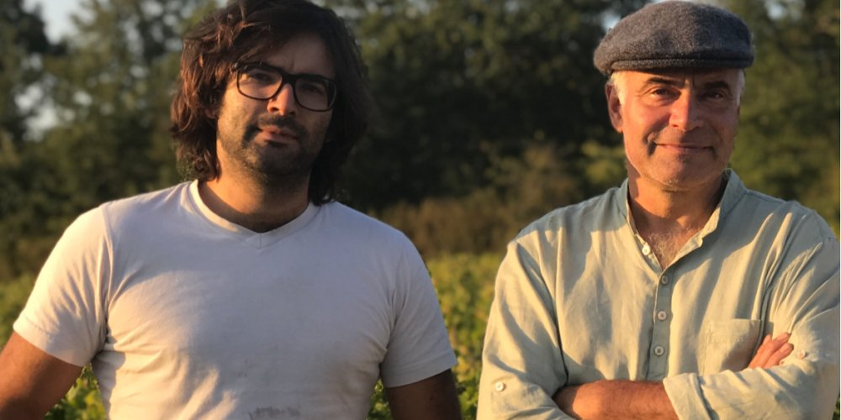
Le vigneron Mark Angeli dans les vignes du domaine La Ferme de la Sansonnière, en Anjou.
Région Vallée de la Loire et Centre
Sous-région Anjou-Saumur
Propriétaire Mark et Martial Angeli
Guide Vert *** 2024
Certifié Bio
Vins du domaine

L'histoire du domaine
Au XVème siècle, le vignoble de La Ferme de la Sansonnière appartent au seigneur local Jean de Villeneuve. La parcelle de 6 hectares est entretenue par des métayers pendant plusieurs siècles. Au XIXème siècle, le vignoble est vendu à la famille noble De Russon qui siège au château de Bonnezeaux. La famille Cesbron, qui exploite en métayage le vignoble de La Ferme de la Sansonnière depuis 1958, finit par acquérir la parcelle d’un seul tenant à la fin des années 1970. Le complexe fermier accueille, en surcroît de la vigne, des plantations de choux de Bruxelles et de cornichons. L’intégralité des raisins sont à cette époque vendus à une cave coopérative qui produit un vin destiné aux supermarchés.

Mark Angeli, ancien maçon, achète La Ferme de la Sansonnière
En 1989, Mark Angeli rachète opportunément La Ferme de la Sansonnière. Cet ancien maçon fonce tête baissée dans la culture du raisin après s’être formé au château La Tour Blanche, à Sauternes, auprès de Jean-Luc Dantou. L’homme lui met le pied à l’étrier pour appliquer une culture biodynamique, qu’il met en place dès son premier millésime en 1990. L’accueil local réservé à Mark Angeli est mitigé, le bio et la biodynamie sont largement à la marge à cette époque dans la région. Malgré tout, les frères Foucault lui envoient des clients et le néo-vigneron prend ses marques à La Ferme de la Sansonnière. Il se plaît à mettre en valeur le cépage autochtone grolleau. Ses cuvées trouvent vite preneur en France et à l’étranger suite au coup de cœur d’un dégustateur de La RVF en 1991 pour La Ferme de la Sansonnière.
LIRE AUSSI
- Mark Angeli : "Ajouter du soufre dans un vin est quelque part une défaite"
- En Anjou, Mark Angeli prône le modèle bourguignon

Guide Vert
Mark Angeli était maçon avant de devenir vigneron dans sa ferme de la Sansonnière, à Thouarcé en 1989. Au fil des années, il appréhende son vignoble de 7,8 hectares qu'il découpe par type de terroirs : schistes argileux, schistes carbonifères, phtanites pour La Lune, argiles rouges sur schiste pour Les Fouchardes et schistes de Saint-Georges pour les Vieilles Vignes des Blanderies, un joyau géologique planté de pieds de 70 ans. Avec une maturité optimale du chenin, un pressurage doux dans un pressoir vertical en bois, des élevages d'un à deux ans en barrique usagée, des doses minimes de soufre volcanique et une intuition sensible hors du commun, les blancs insufflent une mâche saline extraordinaire. Au-delà de la régularité, du très haut niveau objectif de la production, ces vins diffusent une sensation de bien-être, à la fois apaisante et énergisante, à chaque gorgée. Sous l'impulsion de Martial, le fils de Mark, une nouvelle série époustouflante de lieux-dits (micro volumes), élevée paisiblement pendant deux ans, vient de voir le jour.
Les vins : Rosé d'un Jour est toujours ravissant de floralité et de tendresse, une chair pulpeuse et une allonge pimpante. Une richesse de sucres résiduels extrêmement savoureuse. 2021 annonce un millésime sec pour La Lune, une version à la fois tendre et svelte, à la saveur umami, tout en grâce. La finale est digeste. Les 2020 s'affirment naturellement avec un caractère plus ensoleillé. Le Coteau du Houet (terroir de Bonnezeaux) livre une enveloppe sensuelle et de doux amers sculptent ce vin à la finale généreuse. Une sensation d'acidité volatile lui donne du tonus. Espérons qu'elle se fondra dans la matière dans le temps. Comme à son habitude, Les Vieilles Vignes des Blanderies éblouit de son énergie et de sa grâce. Un vin absolument détendu, libre et pourtant tout en équilibre. La Lune Noire est plus élancé, floral et salin. Une expression sereine du chenin. Ces vins jouent toujours sur le fil oxydatif et sont parfois marqués par une acidité volatile, ils pourront donc aussi bien vous enchanter que vous déstabiliser. En revanche, les rouges de grolleau Gélinettes et La Ruelle n'affichent pas la même émotion que les blancs. S'ils expriment une réelle sincérité de fruit, la recherche de finesse tannique est plus subtile à trouver. Ces deux-là n'ont pas la profondeur, l'équilibre et la complexité que l'on attend pour un domaine triplement étoilé.

Encépagement et vignoble
Nombre de bouteilles par an : 18000
Surface plantée : 7.8 hectares (Rouge : 1.3, Blanc : 6.5)
Mode de vendange : Manuelle
Âge moyen des vignes : 35
Achat de raisin : Non
Cépages rouges : Grolleau (100%)
Cépages blancs : Chenin (100%)

